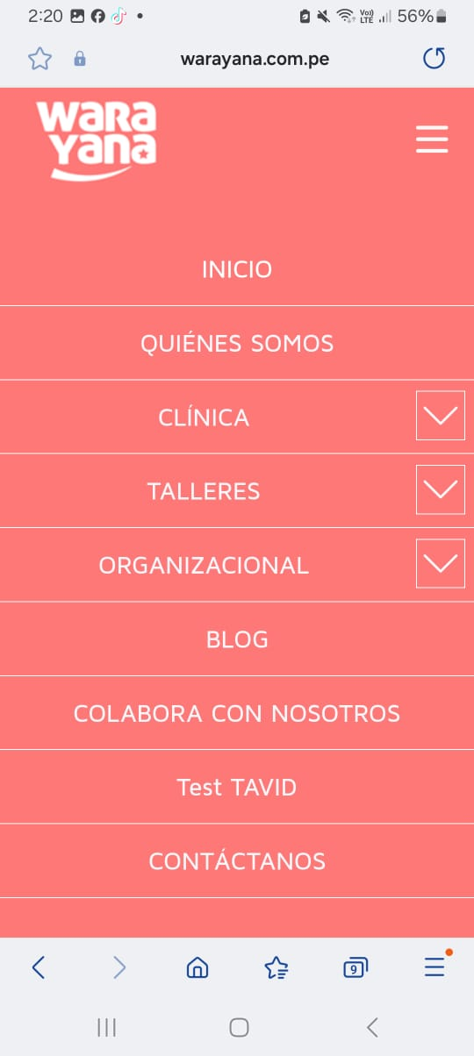

NUESTROS SERVICIOS

SERVICIOS PARA TU EMPRESA

SERVICIOS PARA TI Y TU FAMILIA

Que en la opción de servicios se despliegue la opción de SERVICIOS PARA TI Y TU FAMILIA y SERVICIOS PARA TU EMPRESA para que puedan seleccionarlo y los envíe a esas áreas

Que tenga la opción de despliegue